TVIRTINU
Ūkvedys, vykdantis direktoriaus funkcijas

Gintaras Šikšnys

DRUSKININKŲ SPORTO CENTRO KALNŲ SLIDINĖJIMO (GIM. 2003 -2005 M.) TREČIŲ METŲ MEISTRIŠKUMO UGDYMO GRUPĖS INDIVIDUALUS UGDYMO PLANAS

Tikslas: | Užtikrinti kalnų slidininkų grupės ugdymo procesą karantino metu.
Uždaviniai: | 1. Skatinti sveikai gyventi, kas yra būtina norint toliau sportuoti.  2. Sveikatos stiprinimas, fizinio pasirengimo gerinimas.  3.Sportinio charakterio, valios ugdymas.
Užsiėmimo data ir trukmė | Užsiėmimo trukmė ir turinys
Lapkričio 10 d. | 20 min. apšilimas.  Pagrindinės apšilimo taisyklės  • apšilimo metu reikia būti pakankamai šiltai ir laisvai apsirengus;  • apšilimo pabaigoje visas kūnas turi būti jau lengvai įšilęs ir suprakaitavęs;  • apšilimas gali būti pradedamas ėjimu ir įvairiais pratimais einant, lėtu bėgimu ar kitais lėtais ritmingais pratimais; taip pat įtraukiami kvėpavimo pratimai;  • apšilimui tinkami platūs, ritmiški, nestaigūs, laisvi mostiniai ir sukamieji judesiai, nereikalaujantys didelių pastangų;  • pirmieji apšilimo judesiai atliekami lėtu tempu, be didelių pastangų ir nedidele judesio amplitude, toliau palaipsniui didinant atlikimo tempą, jėgą ir judesių amplitudę;  • svarbiausia skirti dėmesio toms raumenų grupėms, kurios treniruotės ar varžybų metu bus tiesiogiai labai apkrautos;  • sąnarių lankstumas apšilimo metu gali būti didinamas pradedant nuo smulkiausių sąnarių (pirštų, riešų, čiurnos) ir einant prie stambesnių arba laikantis atvirkštinės tvarkos, o stuburo lankstumas  – pavyzdžiui, iš viršaus žemyn;  • apšilimas gali būti pabaigiamas specialiais tempimo pratimais, tinkamais vienai ar kitai sporto šakai, fizinio aktyvumo rūšiai; pagrindinis dėmesys skiriamas pačioms stambiausioms raumenų grupėms (blauzdos lenkiamiesiems ir tiesiamiesiems, šlaunies lenkiamiesiems ir tiesiamiesiems, žasto lenkėjams ir tiesėjams ir t. t.);  • apšilimo metu raumenų tempimo pratimai nėra privalomi.  Apšilimo pratimus esame įpratę daryti prieš kiekvieną treniruotę, taigi apšilinėjame pramankštindami visą kūną, na o taip pat mankštinantis namuose dar galima puikiai pasinaudoti ir internetine erdve:  https://www.youtube.com/watch?v=8ucfGOm9aLQ  https://www.youtube.com/watch?v=HDfvWrGUkC8  Treniruotė.  Treniruotės pirmąją dalį prasivedame kartu su geriausia Lietuvos kalnų slidininke Ieva Januškevičiūte (1):  https://www.youtube.com/watch?feature=youtu.be&v=HzpjqK8LB8Y&fbclid=IwAR1fcHBbWiGlO0BtRJujKvz0UbpmMRHwbn2EGqLG3KdDjds-IABkohy8vX4&app=desktop  atkreipiame dėmesį į Ievos pratimų paaiškinimus ir stengiamės atlikti kuo tiksliau.  Po treniruotės su Ieva atsipalaiduojame 10 min.  Antroje treniruotės dalyje padarome šiuos pratimus (taip pat ir kitose šių 2 sav. antros dalies treniruotėse):  - Šuoliukai per suolą - trys serijos.  Viena serija per 10sek.- maksimalus šuoliukų kiekis.  Pertrauka tarp serijų 2-3min.,pertraukos metu rekomenduojama atpalaidavimo pratimai.  - Trišuolis - atliekamas atsispiriant abiem kojomis, po to kaire, dešine (arba dešine, kaire) ir nusileidimas ant abiejų kojų.  Stengtis nušokti maksimalų atstumą.  Atlikti reikia 5 serijas, pertrauka tarp serijų 1-1,5min.  - Šuoliukai į aukštį/tolį per tris aukštėjančius skersinius, atstumas tarp skersinių turi būti 1- 1,5 m. Pirmas skersinis t.b. fiksuojamas 70 cm aukštyje, antras - 80 cm, trečias 90 cm aukštyje. Aukštį galite koreguoti pagal sportininkų sugebėjimus.  Atlikti 5 serijas su pertrauka 1-1,5 min.  - Bėgimas maksimaliai greitėjant 15-20 m.  Atlikti 5 serijas, pertrauka tarp serijų 1-1,5min.  5. Stovėjimas greitojo nusileidimo stovėsenoje 3 min.  Atliekamos 3 ser. su 5 min. pertrauka. Pertraukos metu būtini kojų raumenų atpalaidavimo pratimai.  30 min. Atsipalaidavimo – tempimo pratimai.  Tempimo pratimai tinka lakstumui didinti, raumenų jėgai lavinti ir raumenų  atsipalaidavimui gerinti:  • tempimo pratimus būtina atlikti, kai raumenys jau gerai įšildyti; tyrimais yra nustatyta, kad jie pagerina lankstumą apie 10–20 proc.;  • tyrimais nustatyta, kad nustojus daryti tempimo pratimus, jau po 2 savaičių pastebimas lankstumo  sumažėjimas;  • tempimo pratimus reikia kartoti ne mažiau kaip 2–3 (iki 3–5) kartus abiem kūno pusėms;  • raumenys tempiami, kol pajuntamas nedidelis diskomfortas; jeigu jaučiamas aštrus skausmas, reiškia, jog tempiama per stipriai ar per ilgai;  • konkrečioje tempimo padėtyje patartina išbūti nuo 5 iki 30 sekundžių ar net daugiau, priklausomai  nuo pasirinktos raumenų tempimo metodikos;  • tempti pageidautina priešingas raumenų grupes (raumenis antagonistus) vieną po kitos; pavyzdžiui, iš pradžių šlaunies priekinius raumenis (keturgalvį šlaunies raumenį), po to užpakalinius (dvigalvį, pusdyglinį ir pusplėvinį raumenis);  • tempimo metu būtina kvėpuoti ramiai ir ritmingai, ilgam nesulaikant kvėpavimo, nes tai padidina  diskomfortą, kelia arterinį kraujo spaudimą; tempiant raumenį ar raumenų grupę galima trumpam  sulaikyti kvėpavimą arba tuo metu daryti ilgą lėtą iškvėpimą – tai padidina tempimo efektyvumą.  Tempimo pratimai slidinėjimui,  Eiliškumas (nurodytas numeriukais):  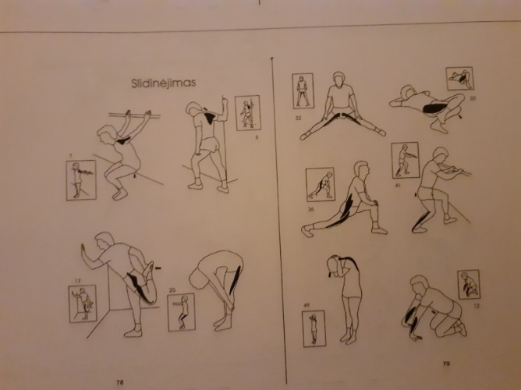  Kiekvieno pratimo paaiškinimai:  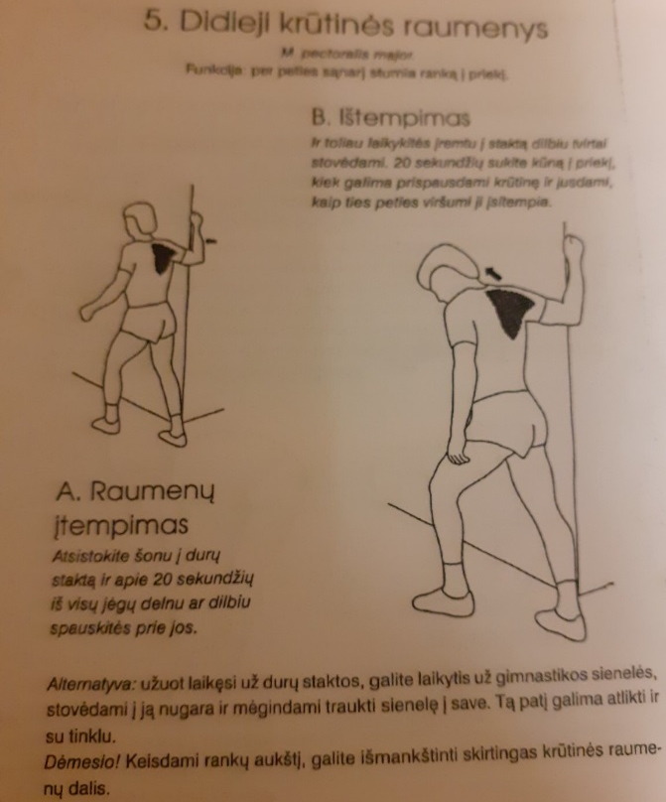  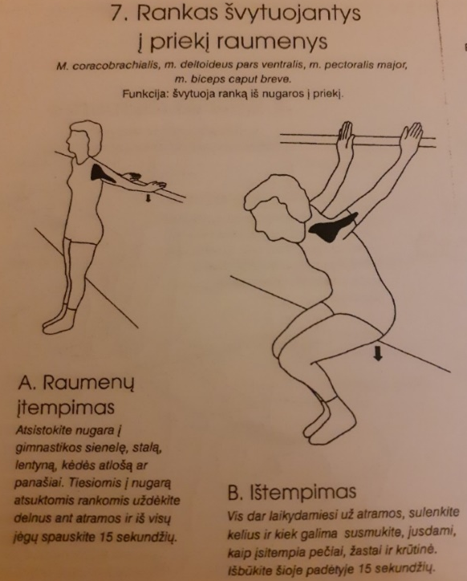  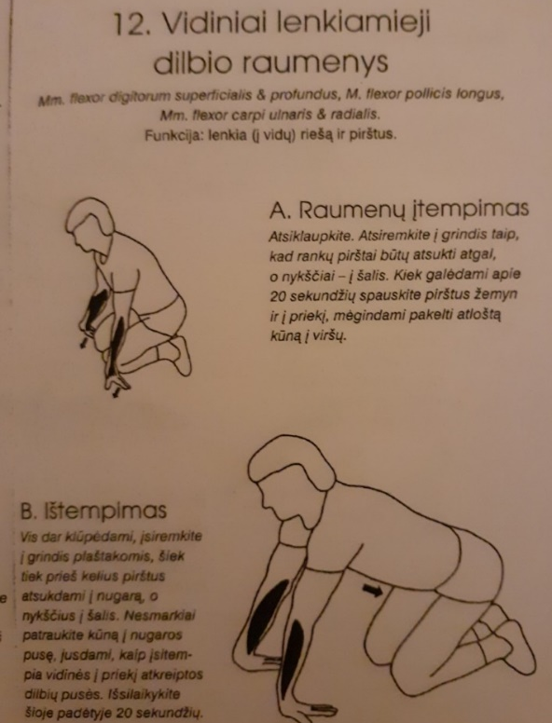  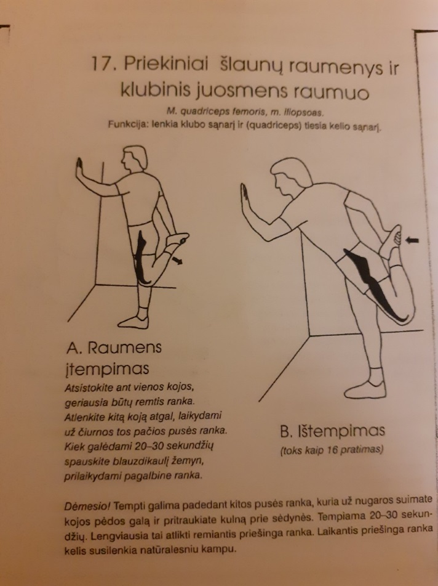  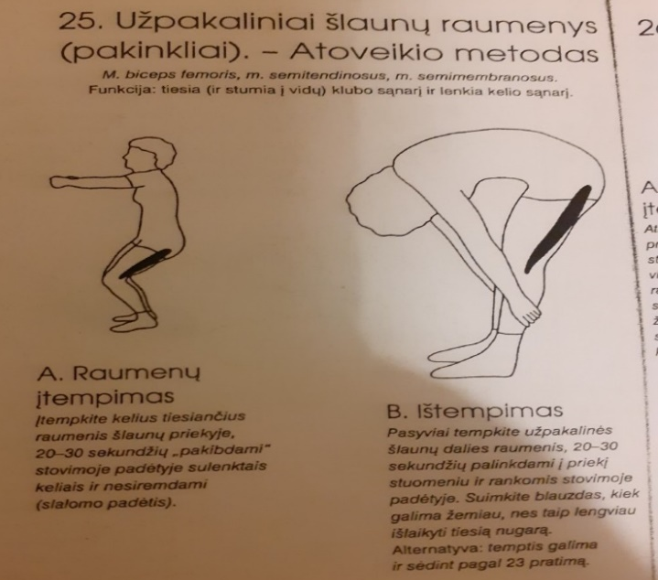  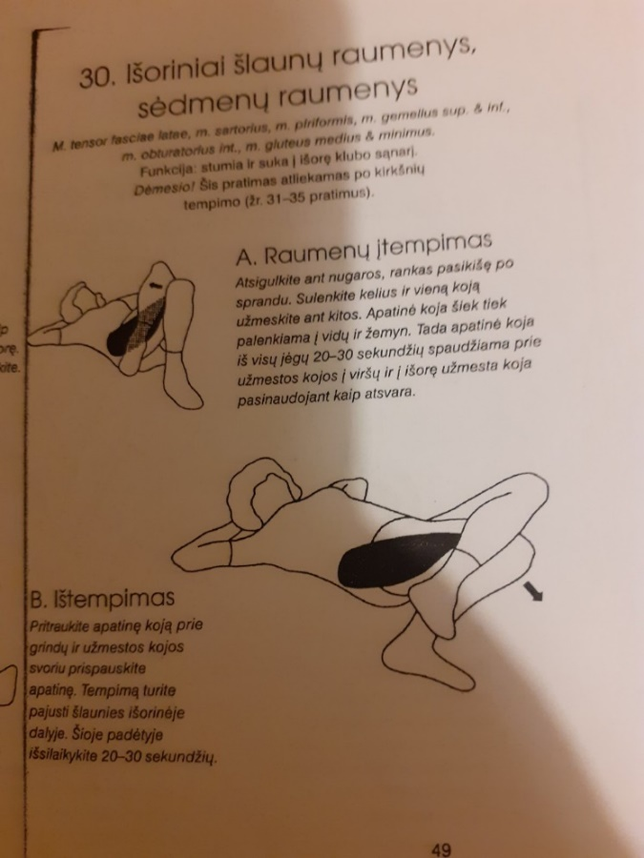  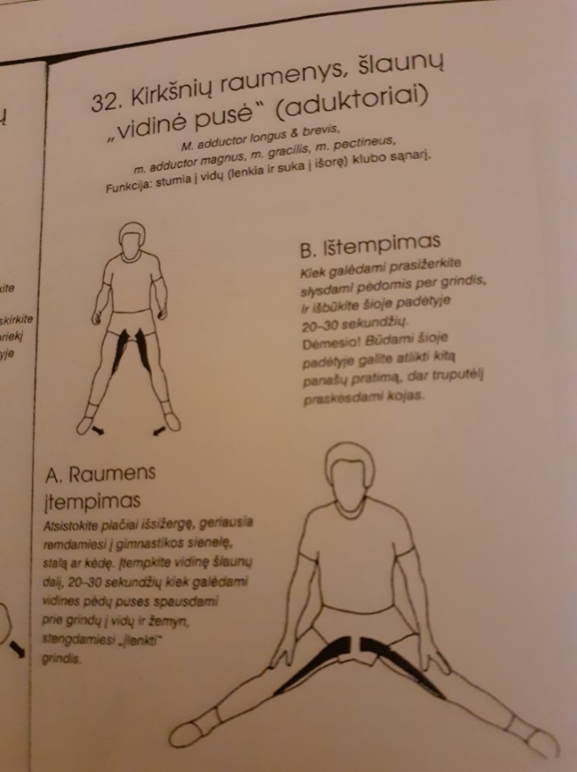  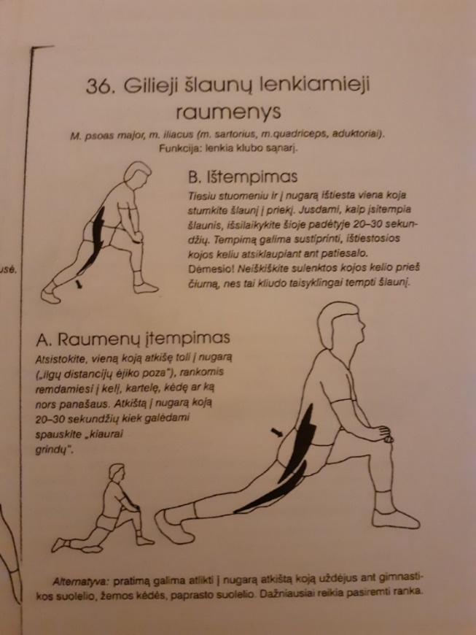  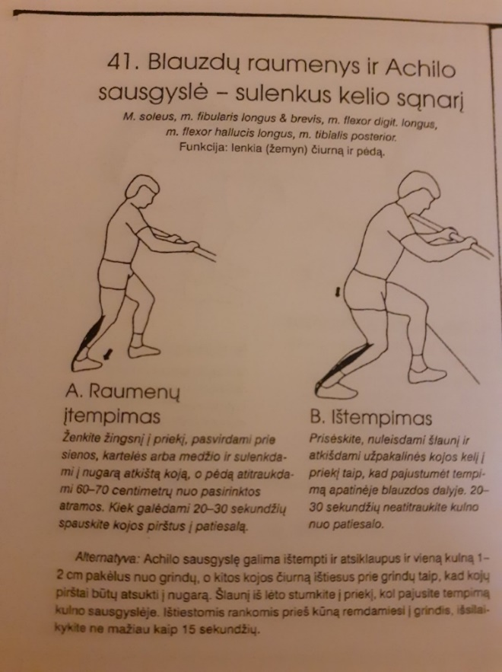  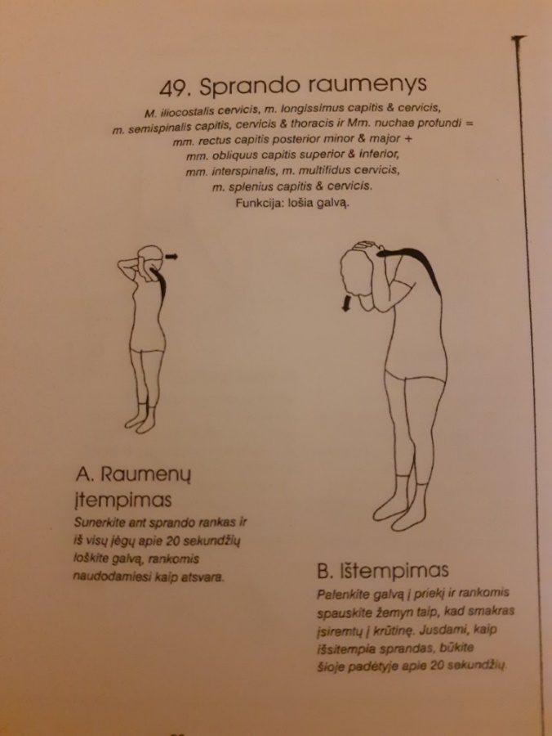  Treniruotės analizė ir dienoraščio pildymas (10 min.):  Užsivedame dienoraštį ir jį trumpai užpildome po kiekvienos treniruotės:  Data, treniruotės trukmė, ką darėme, kas labiausiai patiko ir nepatiko, kokia buvo savijauta prieš  Treniruotę, treniruotės metu ir po, ir kiti komentarai.
Lapkričio 12 d. | 20-30 min. apšilimas (pagal Lapkričio 10 d.).  treniruotė:  BFR pagal https://www.facebook.com/km.zalgiris/videos/527708198154704/  10 min. poilsis.  Antra treniruotės dalis pagal Lapkričio 10 d. Antrąją treniruotės dalį.  Atsipalaidavimo – tempimo, jogos pratimai (pagal Lapkričio 10 d.).  Treniruotės analizė ir dienoraščio pildymas (10 min.).
Lapkričio 13 d. | 20-30 min. apšilimas (pagal Lapkričio 10 d.).  1-a treniruotė:  Treniruotė su geriausia Lietuvos kalnų slidininke Ieva Januškevičiūte (2):  https://www.youtube.com/watch?v=-5LeR0B5who&feature=youtu.be&fbclid=IwAR1tTVbRQqK1fIsFGA3j207A36WuZ-lNH7847Yj_OA8IqLdWauw9aUJq5i8  atkreipiame dėmesį į Ievos pratimų paaiškinimus ir stengiamės atlikti kuo tiksliau.  Antra treniruotės dalis pagal Lapkričio 10 d. Antrąją treniruotės dalį (1 val.).  30 min. Atsipalaidavimo – tempimo pratimai (pagal Lapkričio 10 d.).
Lapkričio 14 d. | 20-30 min. apšilimas (pagal Lapkričio 10 d.).  Treniruotė – 1val. krosas lauke bėgte arba dviračiu.  Antra treniruotė 1 val. – Pilates, pagal šią nuorodą vakare padarome šiuos pratimus:  https://www.facebook.com/1637076743232096/videos/204314350822459/  Treniruotės analizė ir dienoraščio pildymas (10 min.).
Lapkričio 17 d. | 20-30 min. apšilimas (pagal Lapkričio 10 d.).  treniruotė:  Treniruotė su geriausia Lietuvos kalnų slidininke Ieva Januškevičiūte (3):  https://www.youtube.com/watch?v=F3zZvR_p7Uk&feature=youtu.be&fbclid=IwAR2p7ZATLDg9TaWLVFmW8WZiITThhFdHlFavB36_juTHFZ7F7QW5gUM57jc  Atkreipiame dėmesį į Ievos pratimų paaiškinimus ir stengiamės atlikti kuo tiksliau.  Antra treniruotės dalis pagal Lapkričio 10 d. Antrąją treniruotės dalį (1 val.).  Atsipalaidavimo – tempimo pratimai (pagal Lapkričio 10 d.).  Treniruotės analizė ir dienoraščio pildymas (10 min.).
Lapkričio 19 d. | 20-30 min. apšilimas (pagal Lapkričio 10 d.).  treniruotė:  BFR pagal https://www.facebook.com/km.zalgiris/videos/527708198154704/  10 min. poilsis.  Antra treniruotės dalis pagal Lapkričio 10 d. Antrąją treniruotės dalį.  Atsipalaidavimo – tempimo, jogos pratimai (pagal Lapkričio 10 d.).  Treniruotės analizė ir dienoraščio pildymas (10 min.).
Lapkričio 20 d. | 20-30 min. apšilimas (pagal Lapkričio 10 d.).  treniruotė:  Treniruotė su geriausia Lietuvos kalnų slidininke Ieva Januškevičiūte (4):  https://www.youtube.com/watch?v=F-_f-N0eM0E&feature=youtu.be&fbclid=IwAR1bS_J4dwFyhfeTIjVnM-gcbLDyMVqfy7wQfrmzc7P7PBhlTMkeMjkjdMk  atkreipiame dėmesį į Ievos pratimų paaiškinimus ir stengiamės atlikti kuo tiksliau.  Antra treniruotės dalis pagal Lapkričio 10 d. Antrąją treniruotės dalį (1 val.).  Atsipalaidavimo – tempimo, jogos pratimai (pagal Lapkričio 10 d.).  Treniruotės analizė ir dienoraščio pildymas (10 min.).
Lapkričio 21 d. | 20-30 min. apšilimas (pagal Lapkričio 10 d.).  Treniruotė – 1val. krosas lauke bėgte arba dviračiu.  Antra treniruotė – Pilatės, pagal šią nuorodą vakare padarome šiuos pratimus:  https://www.facebook.com/Pilates.house.Lietuva/videos/260114428321416/  Treniruotės analizė ir dienoraščio pildymas (10 min.).
Lapkričio 24 d. | 20-30 min. apšilimas (pagal Lapkričio 10 d.).  1 val. – 1 val. 20 min. Treniruotė:  Treniruotė su geriausia Lietuvos kalnų slidininke Ieva Januškevičiūte (5):  https://www.youtube.com/watch?v=0xXYddOP-lg&feature=youtu.be&fbclid=IwAR1xPlEqj0kDX2KoMqVN4mont7mG3iA8BL1WZVhP9uJTM8eyg1F7oKnpv6Q  atkreipiame dėmesį į Ievos pratimų paaiškinimus ir stengiamės atlikti kuo tiksliau.  Antra treniruotės dalis pagal Lapkričio 10 d. Antrąją treniruotės dalį.  30 min. Atsipalaidavimo – tempimo pratimai (pagal Lapkričio 10 d.).  Treniruotės analizė ir dienoraščio pildymas (10 min.).
Lapkričio 26 d. | 20-30 min. apšilimas (pagal Lapkričio 10 d.).  treniruotė:  BFR pagal https://www.facebook.com/km.zalgiris/videos/527708198154704/  10 min. poilsis.  Antra treniruotės dalis pagal Lapkričio 10 d. Antrąją treniruotės dalį.  Atsipalaidavimo – tempimo, jogos pratimai (pagal Lapkričio 10 d.).  Antra treniruotė – Pilatesas, pagal šią nuorodą vakare padarome šiuos pratimus:  https://www.facebook.com/Pilates.house.Lietuva/videos/2755275474590438/  Treniruotės analizė ir dienoraščio pildymas (10 min.).
Lapkričio 27 d. | 20-30 min. apšilimas (pagal Lapkričio 10 d.).  1 val. – 1 val. 20 min. Treniruotė:  Treniruotė su geriausia Lietuvos kalnų slidininke Ieva Januškevičiūte (6):  https://www.youtube.com/watch?v=0xXYddOP-lg&feature=youtu.be&fbclid=IwAR1xPlEqj0kDX2KoMqVN4mont7mG3iA8BL1WZVhP9uJTM8eyg1F7oKnpv6Q  atkreipiame dėmesį į Ievos pratimų paaiškinimus ir stengiamės atlikti kuo tiksliau.  Antra treniruotės dalis pagal Lapkričio 10 d. Antrąją treniruotės dalį.  30 min. Atsipalaidavimo – tempimo pratimai (pagal Lapkričio 10 d.).  Treniruotės analizė ir dienoraščio pildymas (10 min.).
Lapkričio 28 d. | 20-30 min. apšilimas (pagal Lapkričio 10 d.).  Treniruotė – 1val. krosas lauke bėgte arba dviračiu.  Antra treniruotė 1 val. – Pilates, pagal šią nuorodą vakare padarome šiuos pratimus:  https://www.facebook.com/1637076743232096/videos/204314350822459/  Treniruotės analizė ir dienoraščio pildymas (10 min.).
Laukiami rezultatai: | 1. Auklėtiniai mokinsis treniruotis savarankiškai pagal nuotoliniu būdu pateiktus planus.
 | 2. Pagerės mokinių bendras fizinis ir specialus pasirengimas.

Treneris Jurijus Švecovas

